光照优化

【需求背景】

-目标：优化楼盘详情页楼盘/楼栋/户型的内容展示，提升找房核访转化率。

-路径/模式：用户在户型要素的一级维度中，看重**【采光通风】**，因此通过优化楼盘光照效果和数据，提供给用户更丰富、实用、直观的楼盘/户型信息，从而提升找房核访转化率。

-数据：

* 根据[新房户型报告需求调研](https://wiki.lianjia.com/download/attachments/824968095/%E6%96%B0%E6%88%BF%E6%88%B7%E5%9E%8B%E6%8A%A5%E5%91%8A%E9%9C%80%E6%B1%82%E8%B0%83%E7%A0%94.pdf?version=1&modificationDate=1618913886000&api=v2)中C端用户偏好分析，在**户型要素**的一级维度中，采光通风占比最高，达到52%。

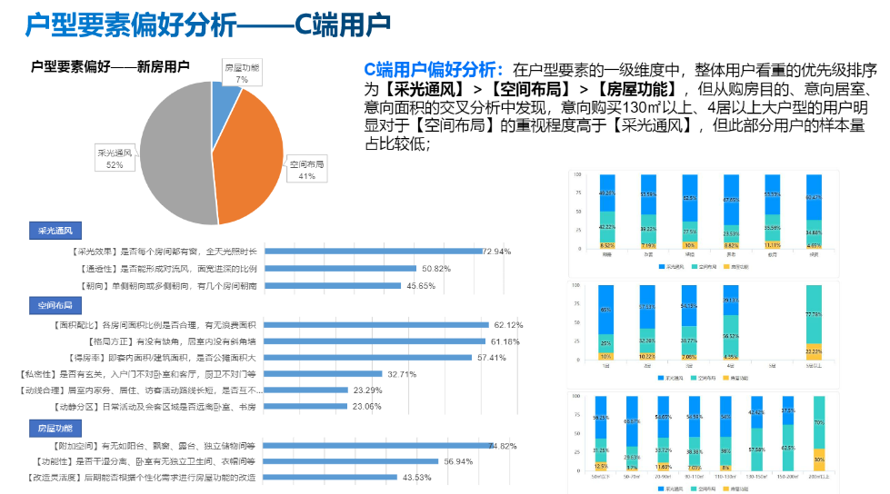

* 在C端用户的**户型报告内容需求**偏好选择中，**日照模拟功能**（占比46.12%）**，日照时常，是否西晒等**是新房用户比较关注的内容。

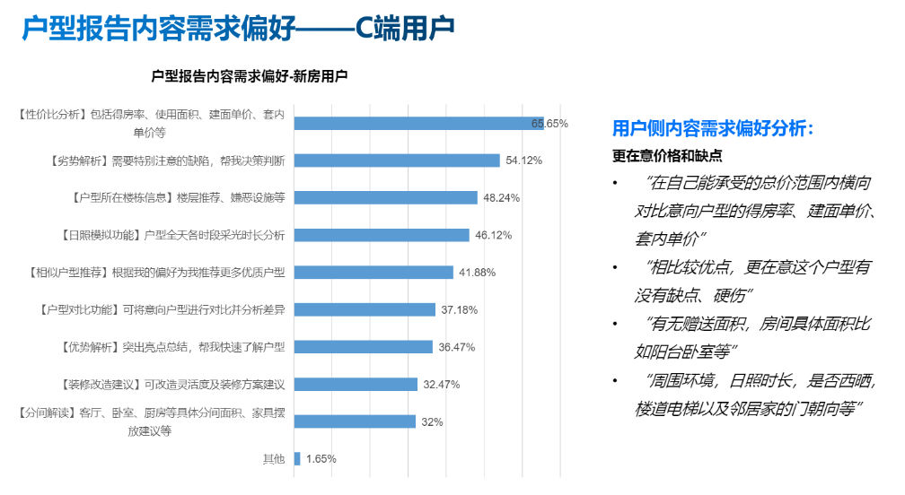

* **采光通风**（占比45%）**、日照模拟**（占比45.2%）也是B端经纪人在**户型要素**和**户型报告内容需求**看重的衡量条件。

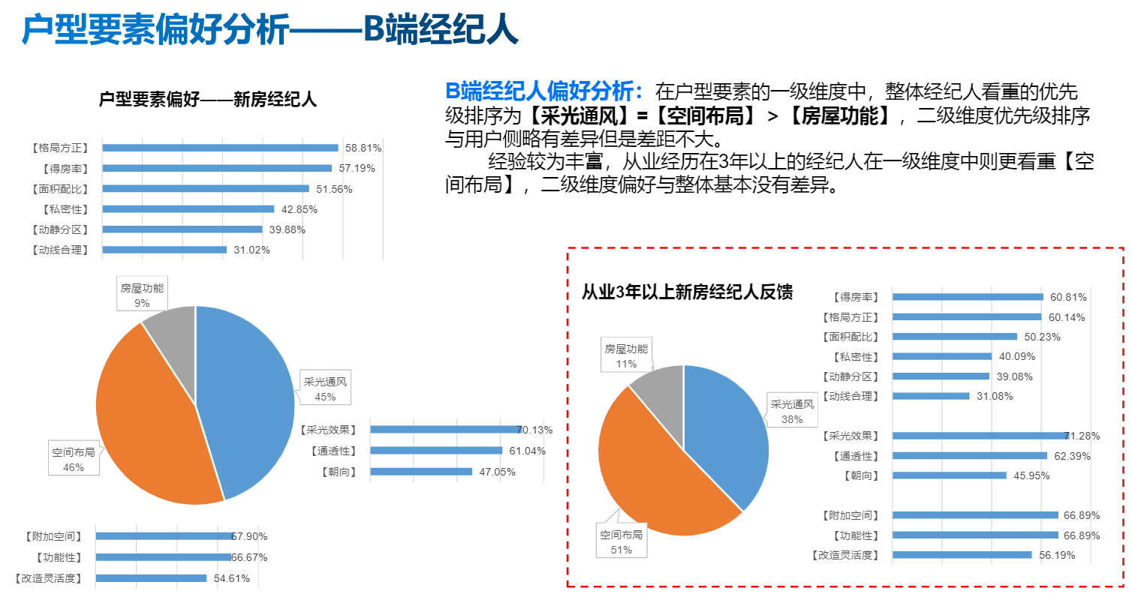

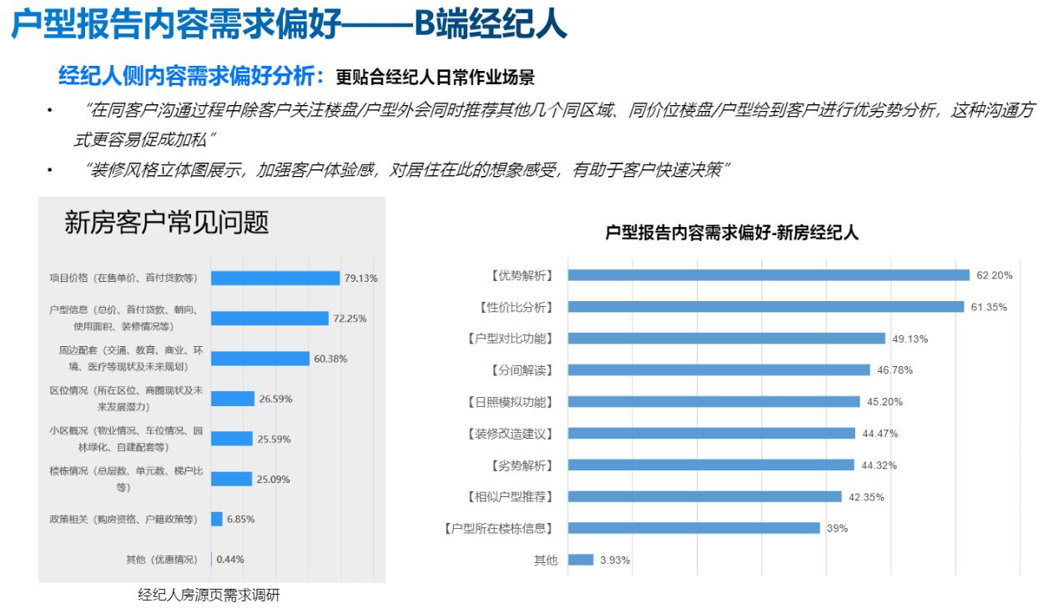

采光、日照的信息和模拟，能够细化展示楼盘/户型的信息，辅助经纪人进行更加精准的房源推荐，提升找房核访转化率，提升用户的选房体验。

【需求思路】

* 数据：
* 用户痛点：用户无法获得户型的直观数据。
* 优化路径：比起光照模拟，用户更希望直接获取某一楼层某一户型的直观数据，比如一天的光照时间。
* 预估收益：

【文档记录】

| **时间** | **文档修改** | **记录人** |
| --- | --- | --- |
| 2021.5.19 | 文档创建 | 付珩 |

【交互UI层】

## 【需求详述】

|  | **需求模块** | **原型图** | **需求细节** |
| --- | --- | --- | --- |
|  | **需求模块** | **原型图** | **需求细节** |
| 1 | 楼盘采光模拟 | 原图-改进 | 楼盘详情页-楼栋总览 并未体现采光细节/数据  1.可精细定位到（户）楼层，标记某一（户）层日照情况  2.时间进度条按光照变色，无光照时段进行标记 |
| 2 | 户型采光详述/模拟 | 原图-改进 | 户型详情页-户型解读-采光  原始描述如下：  客厅有落地观景窗，保证日间室内有更多自然光，坐在房屋中间时，可欣赏窗外景观。（总共四句，后两句还是废话）  描述建议：**直观**给出户型在不同季节的日照时长/时段，比如：  该户型客厅有落地观景窗，保证日间室内有更多自然光，在***秋分***前后***每天日照时长预计为***8个小时左右。 |
| 3 |  |  | <http://test-hdic-mr.ke.com/resblock/510415> |